Министерство науки и высшего образования Российской̆ Федерации

Федеральное государственное образовательное бюджетное учреждение высшего образования

**«ФИНАНСОВЫЙ УНИВЕРСИТЕТ ПРИ ПРАВИТЕЛЬСТВЕ РОССИЙСКОЙ ФЕДЕРАЦИИ»**

(Финансовый университет) Уфимский филиал

VII Международный конкурс исследовательских работ молодых ученых «Академические исследования»

Научные статьи

**Аудит внутреннего контроля: тенденции, вызовы и перспективы**

Выполнил: Гильмутдинова Гульназ Рафисовна

студент 4 курса

Руководитель: к.э.н., доцент, Наконечная Татьяна Викторовна

2024

**Г. Р. Гильмутдинова**

*g.gnaz@mail.ru*

*Финансовый университет при Правительстве РФ,*

*Уфимский филиал,*

*Уфа, Российская Федерация*

**Аудит внутреннего контроля: тенденции, вызовы и перспективы**

**Аннотация:** Внутренний контроль играет важную роль в деятельности любой организации. Для оценки эффективности организации и функционирования системы внутреннего контроля необходим аудит внутреннего контроля. В статье рассматривается мониторинг как компонент модели COSO и как метод оценки внутреннего контроля.

**Ключевые слова:** внутренний контроль, мониторинг, аудит, COSO, оценка, эффективность.

**G. R. Gilmutdinova**

*g.gnaz@mail.ru*

*Financial University under the Government of the Russian Federation,*

*Ufa branch,*

*Ufa, Russian Federation*

**Internal control audit: trends, challenges and prospects**

**Annotation:** Internal control plays an important role in the activities of any organization. To assess the effectiveness of the organization and the functioning of the internal control system, an internal control audit is required. The article considers monitoring as a component of the COSO model and as a method of assessing internal control.

**Keywords:** internal control, monitoring, audit, COSO, evaluation, efficiency.

Одним из ключевых инструментов при принятии решений, а также достижения стратегических целей организации является внутренний контроль. Помимо этого, в соответствии с Федеральным законом 402-ФЗ «О бухгалтерском учёте», организация внутреннего контроля является обязательным для любой организации. Так, статья 19 гласит: “Экономический субъект обязан организовать и осуществлять внутренний контроль совершаемых фактов хозяйственной жизни”.

Одной из важнейших задач любого экономического субъекта является максимально эффективное использование имеющихся ресурсов, для чего необходимо должное функционирование в организации системы внутреннего контроля. Именно в этом заключается актуальность исследовательской работы.

«Внутренний контроль имеет множество определений. Первое официальное определение появилось в 1992 году и сформулировано оно было Комитетом организаций-спонсоров Комиссии Тредвея в работе «Модель COSO». Согласно данной модели, внутренний контроль представляет собой процесс, на который влияют руководство и персонал организации в целях обеспечения разумной гарантии достижения задач, касающихся операций, отчетности и соответствия в следующих категориях:

1. Эффективность и результативность операций, обеспечение сохранности активов;
2. Достоверность отчетности (финансовой и нефинансовой, внутренней и внешней);
3. Соблюдение нормативных актов» [8].

Согласно ПЗ-11/2013 «Об организации и осуществлении экономическим субъектом внутреннего контроля совершаемых фактов хозяйственной жизни, ведения бухгалтерского учета и составления бухгалтерской (финансовой) отчетности», внутренний контроль представляет собой процесс, направленный на получение достаточной уверенности в том, что экономический субъект обеспечивает эффективность и результативность своей деятельности, в том числе достижение финансовых и операционных показателей, сохранность активов; достоверность и своевременность бухгалтерской (финансовой) и иной отчетности; соблюдение применимого законодательства, в том числе при совершении фактов хозяйственной жизни и ведении бухгалтерского учета.

Так, исходя из вышесказанного, обеспечение эффективности функционирования организации, достоверности предоставляемой информации, контроль за эффективным использованием ресурсов, а также соблюдение требований законодательства– основные функции внутреннего контроля.

Внутренний контроль позволяет выявить и предотвратить возможные нарушения, которые могут привести к финансовым потерям, репутационным рискам или даже уголовным преследованиям. Кроме того, внутренний контроль помогает улучшить эффективность работы компании, снизить затраты и повысить качество продукции или услуг. Именно поэтому в современных реалиях в любой организации большое внимание должно уделяться грамотной организации внутреннего контроля и его эффективному функционированию.

Однако на практике возникает ряд проблем с организацией внутреннего контроля, что может привести к значительным финансовым потерям организации. Среди таких проблем можно выделить отсутствие конкретных методик проведения внутреннего контроля в организации, низкая квалифицированность кадров, ответственных за внутренний контроль, небольшой опыт их деятельности в данной сфере, недостаточный анализ результатов внутреннего контроля, что в свою очередь ведет к несвоевременному принятию мер и управленческих решений по устранению допущенных ошибок. Исходя из этого, система внутреннего контроля должна не только выявлять отклонения в функционировании деятельности фирмы, но и изменяться с целью снижения вероятности возникновения подобных ошибок в перспективе.

Все это позволяет сделать вывод, что система внутреннего контроля может быть подвержена ряду недостатков, результатом чего является слабо организованный внутренний контроль в организации, приводящий к ряду негативных последствий. Отсюда появляется потребность в постоянно действующем и эффективном инструменте, входящем в систему внутреннего контроля. Этот инструмент – аудит внутреннего контроля, представляющий собой процесс проверки и оценки эффективности системы внутреннего контроля в организации.

Значение аудита внутреннего контроля представлена на рисунке 1.

Аудит внутреннего контроля

Эффективно функционирующая система внутреннего контроля

Сохранение компанией деловой репутации, денежных средств, избежание убытков и штрафов

Рисунок 1 – Значение аудита внутреннего контроля в организации

В связи с этим возникает необходимость изучить модель COSO, которая является одной из наиболее широко используемых моделей для разработки, внедрения и оценки систем внутреннего контроля.

«Модель COSO представляет собой трехмерную матрицу или куб, который состоит из граней, включающих в себя категории целей (т.е. то, к чему организация стремится): по горизонтали указаны области контроля, обеспечивающие нормальное функционирование организации, вертикальные ряды - это структурные подразделения организации» (рисунок 2) [7, с. 197].

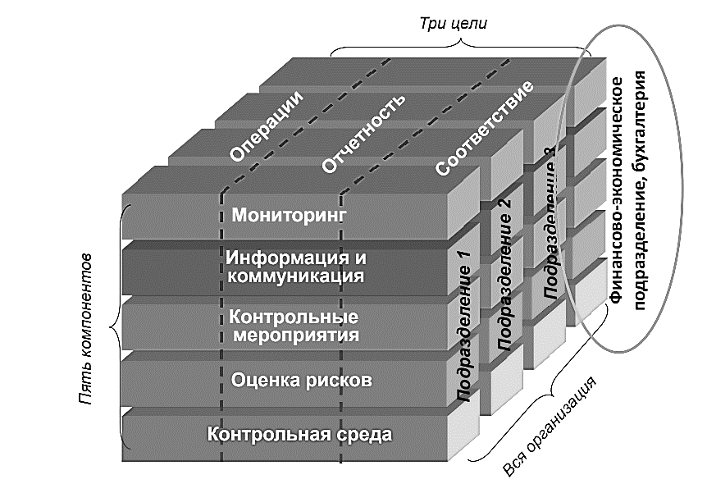

Рисунок 2 – Матрица модели COSO

«Исходя из рисунка 2, в концепции внутреннего контроля COSO определены три категории целей:

* цели, связанные с эффективностью и результативностью операционной деятельности экономического субъекта;
* цели, связанные с подготовкой отчётности;
* цели в области соблюдения законодательства» [7, с. 197].

«Также система внутреннего контроля COSO включает пять взаимозависимых компонентов:

1. Контрольная среда - это атмосфера в организации, включающая философию управления рисками, честность и этические ценности, а также ту среду, в которой они существуют.
2. Оценка рисков – это анализ рисков с учетом вероятности их возникновения и с целью определения действия, которые необходимо предпринять.
3. Средства контроля – это политики и процедуры, разрабатываемые с целью обеспечивать разумную уверенность в том, что реагирование на возникающий риск происходит эффективно и своевременно.
4. Информация и коммуникация - это необходимая информация, которая определяется, фиксируется и передается в такой форме и в такие сроки, которые позволяют сотрудникам выполнять их функциональные обязанности.
5. Мониторинг – это процесс оценки качества работы системы в течение промежутка времени, в том числе посредством организации внутреннего аудита» [7, с. 197].

«Эти пять ключевых составляющих «COSO-куба» являются базовыми элементами и системы внутреннего контроля. При этом первые четыре компонента являются основой внутреннего контроля, а пятый – мониторинг, обеспечивает уверенность в том, что система внутреннего контроля функционирует эффективно» [7, c. 197].

Мониторинг является одним из ключевых компонентов модели COSO, которая была разработана для повышения эффективности внутреннего контроля в компаниях, исходя из чего именно данный компонент выступает таким инструментом, как аудит (оценка) внутреннего контроля.

«Мониторинг внутреннего контроля выявляет действительно ли работают установленные в организации средства контроля, а также были ли они изменены при возникновении такой необходимости. Оценка системы внутреннего контроля может осуществляться двумя способами: посредством осуществления текущего контроля и проведения специальных оценочных мероприятий» [3, c. 35].

При этом важно понимать, что мониторинг внутреннего контроля должен быть непрерывным процессом, требующим постоянного внимания и обновления. Регулярный мониторинг позволяет выявлять проблемы и недостатки в системе внутреннего контроля на ранних этапах, что позволяет быстро принимать меры по их устранению и предотвращению возможных негативных последствий.

Исходя из вышесказанного, значение мониторинга во внутреннем контроле заключается в том, что он позволяет:

1. Выявлять проблемы и риски на ранних стадиях, что помогает предотвратить их негативное влияние на деятельность организации в перспективе;

2. Оценивать эффективность системы внутреннего контроля и управления организацией, выявлять слабые места и разрабатывать меры по их устранению;

3. Определять необходимость внесения изменений в процессы и процедуры управления, включая разработку новых или улучшение существующих;

4. Оценивать результаты деятельности организации и принимать меры для их улучшения;

5. Обеспечивать непрерывное совершенствование системы управления и внутреннего контроля.

Результаты мониторинга помогают определить сильные и слабые стороны системы внутреннего контроля в организации, а также выявить потенциальные риски и угрозы для бизнеса.

Таким образом, проведение аудита внутреннего контроля является важным шагом в обеспечении эффективности работы организации и защиты ее активов. Мониторинг играет ключевую роль в оценке внутреннего контроля и представляет собой процесс наблюдения и оценки текущего состояния организации, позволяющий своевременно выявить и устранить потенциальные проблемы, связанные с управлением, финансами и другими аспектами деятельности организации.

**Список использованных источников**

1. Федеральный закон "О бухгалтерском учете" от 06.12.2011 N 402-ФЗ (последняя редакция) // Электронный ресурс: «КонсультантПлюс» (статья 19).
2. Информация Минфина России N ПЗ-11/2013 "Организация и осуществление экономическим субъектом внутреннего контроля совершаемых фактов хозяйственной жизни, ведения бухгалтерского учета и составления бухгалтерской (финансовой) отчетности" // Электронный ресурс: «КонсультантПлюс».
3. Джойс, Э. А. Анализ применения и использования концепции COSO в России / Э. А. Джойс, А. А. Симаков // аудиторские ведомости. — 2021. — №2. — с. 33-36.
4. Каширская, Л. В., Внутренний контроль коммерческих организаций : учебник / Л. В. Каширская, А. А. Ситнов. — Москва : КноРус, 2021. — 339 с.
5. Рогуленко, Т. М. Внутренний аудит и контроль для коммерческих организаций : учебник / И. В. Бардина, А. В. Бодяко, О. С. Дьяконова [и др.] ; под ред. Т. М. Рогуленко. — Москва : КноРус, 2023. — 263 с
6. Пивень, И. Г. Внутренний аудит и его роль в системе внутреннего контроля // Экономика и бизнес: теория и практика. 2021. №1-2.
7. Старыгин, Д. О. Мониторинг как компонент системы внутреннего контроля COSO / Старыгин Д. О. // новая наука: история становления, современное состояние, перспективы развития. — 2019. — с. 196-199.
8. Control Systems COSO (2013) Internal Control – Integrated Framework, Executive Summary, Framework and Appendices, Illustrative Tools for Assessing Effectiveness of a System of Internal Control. Электронный ресурс URL: https://www.coso.org/Pages/ic.aspx [дата обращения: 27.05.2023].

**References**

1. Federal Law "On Accounting" dated 06.12.2011 N 402-FZ (latest edition) // Electronic resource: "ConsultantPlus".
2. Information of the Ministry of Finance of the Russian Federation from N PZ-11/2013 "Organization and implementation by an economic entity of internal control of the facts of economic life, accounting and preparation of accounting (financial) statements" // Electronic resource: "ConsultantPlus" (Article 19).
3. Joy, Y. A. Analysis of the application and use of the COSO concept in Russia / Y. A. Joy, A. A. Simakov // Audit statements. — 2021. — No. 2. — pp. 33-36.
4. Kashirskaya, L. V., Internal control of commercial organizations : textbook / L. V. Kashirskaya, A. A. Sitnov. — Moscow : KnoRus, 2021. — 339 p.
5. Rogulenko, T. M. Internal audit and control for commercial organizations : textbook / I. V. Bardina, A.V. Bodyako, O. S. Dyakonova [et al.]; edited by T. M. Rogulenko. — Moscow : KnoRus, 2023. — 263 s
6. Piven, I. G. Internal audit and its role in the internal control system // Economics and Business: Theory and practice. 2021. №1-2.
7. Sterigin, D. O. Monitoring as a component of the COSO internal control system // New science: the history of formation, current state, prospects of development. — 2019. — pp. 196-199.
8. COSO control systems (2013) Internal Control – Integrated Structure, summary, Structure and Appendices, Illustrative tools for evaluating the effectiveness of the internal control system. Electronic resource URL: https://www.coso.org/Pages/ic.aspx [accessed: 05/27/2023].